La Habana, 24 de septiembre del 2014

A todos los jóvenes de la PJI, animadores, asesores y amigos
Queridos hermanos jóvenes, amigos y amigas en el Señor,
El fin de semana pasado, 19, 20 y 21 tuvimos en Holguín la reunión de planificación de la PJI para el año de estudios 2014-2015. En primer lugar queremos agradecer a Dios por este encuentro tan consolador y a los jóvenes de la bella ciudad de los parques por todo el esfuerzo en preparar la logística. Gratitud que se extiende especialmente a Mons. Emilio, obispo de esta Diócesis, por acogernos y poner a nuestra disposición la casa sacerdotal.
En la planificación participamos 15 miembros del equipo de coordinación de la PJI. Estuvieron representadas las cinco zonas de la Pastoral: La Habana, Cienfuegos-Matanzas, Camagüey, Holguín-Bayamo y Santiago de Cuba. Animadores jóvenes, asesores, religiosas y jesuitas nos encontramos con tres objetivos fundamentales: evaluar las actividades del verano, planificar este año pastoral y proponer un cronograma para realizar el Proyecto Pastoral 2015-2018 de la PJI.
De las actividades del verano 2014 nos queda la alegría de la participación de los jóvenes. Este año nos sirvió de experiencia para planificar mejor las actividades del 2015. La propuesta fundamental fue que no coincidan los Campamentos Magis, la Escuela de verano y los Ejercicios Espirituales. También decidimos pasar la subida al Pico Turquino para diciembre, con el fin de aligerar el próximo verano.
En el encuentro se compartieron tres experiencias que deseamos extender a otras zonas de la PJI, por los buenos frutos que han dado en sus lugares de origen. El voluntariado Das Más, el acompañamiento en Ejercicios Espirituales en la Vida Cotidiana (EVC) y las Escuelas de Perdón y Reconciliación (ES.PE.RE.) para jóvenes.

Partiendo del deseo de los participantes en los Campamentos Magis, de reencontrarse en otra ocasión antes del próximo verano, hemos preparado dos encuentros generales intermedios entre 1ra. y 2da. etapa y entre 2da. y 3ra. etapa respectivamente. Esto nos permitirá pasar de tres momentos puntuales en los campamentos a un itinerario de formación. Con tiempo avisaremos las fechas y los lugares de estos encuentros.

Por último, decidimos que a partir de octubre de este año comenzaremos a consultar a los jóvenes, asesores, y diversos agentes de pastoral, para comenzar a confeccionar el Proyecto 2015-2018 de la PJI. En este proceso todos podemos aportar para construir juntos la Pastoral Ignaciana que necesitan los muchachos y muchachas de Cuba hoy.

Las actividades para el año pastoral 2014-2015 quedaron en las siguientes fechas:

Jornadas ignacianas:
Holguín-Bayamo, 1ra. quincena de enero del 2015.
Santiago-Guantánamo, 2da. quincena de enero del 2015.
La Habana, 1ra. quincena de febrero del 2015.
Cienfuegos-Matanzas, 2da. quincena de febrero del 2015.
Camagüey, 27 de febrero – 1 de marzo del 2015.

FIJA:
5ta. Etapa: 12-14 de diciembre del 2014.
6ta. Etapa: 6-8 de marzo del 2015.
7ma. Etapa: 22-24 de mayo del 2015.
8va etapa, Ejercicios Espirituales de 8 días. Juanelo, 8 al 16 de agosto del 2015.

Campamentos Magis:
1ra. Etapa. Algarrobo, 16-20 de julio del 2015.
2da Etapa. San José de los Ramos, 3 al 7 de agosto del 2015.
3ra Etapa. Ejercicios Espirituales de 5 días. Juanelo, 27 de julio – 1 de agosto.

Ejercicios Espirituales:
Del 7 al 14 de agosto del 2015. CEPA. Experiencia para jóvenes que han hecho EE. en otras ocasiones.

Subida al Pico Turquino:
Del 20 al 22 de diciembre del 2014. Si en esta fecha todavía no hay vacaciones escolares entonces pasa al fin de semana siguiente. De cada zona de la PJI pueden ir como máximo 5 jóvenes.

La Escuela de Verano pensamos realizarla en el Cobre en la segunda quincena de agosto del 2015.

Como hicimos este año, del 6 al 9 de septiembre del 2015 iremos a Santiago de Cuba para, en la noche del 7 al 8, peregrinar al Cobre con los jóvenes y el pueblo de la Diócesis Primada.

Muchos son los sueños que tenemos, a veces mayores que nuestras propias fuerzas. No nos desalentamos por ello, es propio de Ignacio y de los jóvenes desear en grande. Contamos en primer lugar con la fidelidad del Señor que nunca se vuelve atrás, y con el apoyo de muchos que creen y apuestan por el proyecto de la PJI. Con Jesús y con numerosos hermanos y hermanas, ponemos nuestro corazón y nuestras manos para en todo amar y servir.
En comunión y gratitud. Hasta la vista, compay!
Raúl Arderí García SJ
DELEGADO DE PASTORAL JUVENIL IGNACIANA

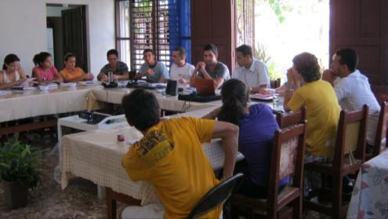
Un momento de la reunión el sábado 20

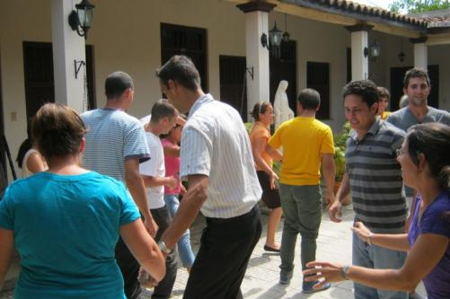
Bajo pleno sol de 3 pm., una dinámica para despertar…

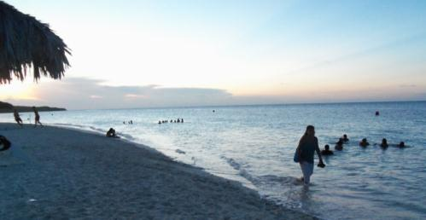
Tarde-noche en la playa Guardalavaca… todo un sacrificio

